PRESSEMITTEILUNG 26. Oktober 2023
QUANTRON stellt Brennstoffzellen-LKWs für emissionsfreien Transport bei der ACE Championship - der globalen E-Rennserie für Einsitzer
- Quantron AG – der europäische Technologieführer bei schweren Brennstoffzellen-Trucks kooperiert mit der Zero Emission Race Serie ACE – der Formel 2 & 3 des elektrischen Einsitzersports
- Der QUANTRON QHM FCEV AERO wird ab der Saison 2024/25 schrittweise zum offiziellen Null-Emissions-Truck der Rennserie mit Fokus auf Europa.
- Die Zusammenarbeit wird den emissionsfreien Transport während der europäischen Rennen 2024 an internationalen Austragungsorten realisieren

2024 startet die ACE Championship, eine neue vollelektrische Rennserie, die junge Motorsporttalente fördert und sich gleichzeitig für grüne Lösungen einsetzt. Die Quantron AG, Spezialist für nachhaltigen Personen- und Gütertransport, teilt diese Ziele und ist damit der ideale Partner für schwere Nutzfahrzeuge, um die Serie ab nächstem Jahr mit ihren emissionsfreien Transportlösungen zu begleiten.
Die ACE Championship verfolgt die Mission, den Motorsport neu zu definieren und ihn gleichberechtigter, vielfältiger und integrativer zu gestalten. Sie fördert junge Talente im Alter von 15 bis 25 Jahren in den vielfältigen Rollen der Motorsportwelt, unabhängig von ihrer Herkunft, ihrem Geschlecht oder ihrem sozioökonomischen Status. Um ihren ökologischen Fußabdruck zu minimieren, setzt die ACE Championship ausschließlich batteriebetriebene Rennwagen ein. Und sie gehen sogar noch weiter, indem sie ihr Engagement für umweltfreundliche Lösungen hinter den Kulissen ausweiten.
An dieser Stelle kommt QUANTRON ins Spiel. Das deutsche Clean Tech Unternehmen unterstützt die Bemühungen zur Dekarbonisierung des Motorsports, indem es die Logistik der ACE Championship mit seinen emissionsfreien LKWs organisiert.
Die mit Wasserstoff betriebenen Fahrzeuge haben die perfekten Eigenschaften für die langen Strecken zwischen den verschiedenen Veranstaltungsorten entlang berühmter europäischer Rennstrecken. Der QUANTRON QHM FCEV AERO setzt Maßstäbe für den schweren Fernverkehr mit einer Reichweite von bis zu 700 km, und die 54 kg schweren Wasserstofftanks sind vollständig in das Chassis integriert. Darüber hinaus wird der H₂-Verbrauch durch ein speziell entwickeltes intelligentes Q-ENERGY Management System optimiert. Dieses realisiert die maximale Effizienz im Zusammenspiel zwischen E-Achse, Brennstoffzelle, Hochvoltbatterie sowie HV-Hilfsverbrauchern.
Dilbagh Gill, Gründer und CEO der ACE Championship sagt: „Bei der ACE Championship geht es um Innovation im Motorsport und um Chancen. Wir wollen mit der ACE Championship Menschen mit Interesse am Rennfahren vertreten, sowie Ingenieure auf der ganzen Welt, denen bisher die Möglichkeit fehlte, und ihnen die Chance geben, sich weiterzuentwickeln.
„Als emissionsfreie Rennserie ist es zwingend erforderlich, auch unsere Teams und Fahrzeuge emissionsfrei zu bewegen, und nur der Quantron FCEV-Truck kann die Geschwindigkeit und die Zykluszeiten bieten, die erforderlich sind, um alle unsere Teams und Autos in kürzester Zeit von der Rennstrecke zum Teamstandort zu transportieren.“
Nick Heidfeld, Entwicklungsfahrer und Berater der ACE Championshi ergänzt: „Als Dilbagh mit mir über dieses Programm sprach, hatte ich sofort Interesse - eine elektrische Junioren-Rennmeisterschaft hat es bisher noch nicht gegeben. Wir wollen, dass die ACE Championship fair und erschwinglich ist und junge Leute aus allen Regionen der Welt anzieht, um den Schritt in den Motorsport zu wagen. Mit der ACE Championship versuchen wir, etwas zu schaffen, das jungen Fahrern die Möglichkeit gibt, auf guten Strecken in den Sport einzusteigen und ihre Karriere voranzutreiben.“
Michael Perschke, CEO der Quantron AG erklärt: „Wir freuen uns sehr, diese Partnerschaft mit einem so innovativen und integrativen Team bekannt zu geben. ACE Championship und QUANTRON verfolgen ähnliche Ziele: verschiedene junge Gemeinschaften zu fördern und gleichzeitig unseren Beitrag zur Dekarbonisierung zu leisten. Die europaweite Rennserie ist eine großartige Gelegenheit für uns zu zeigen, dass unser H2-betriebener QHM FCEV die ideale Lösung ist, um die Teams über lange Strecken mit den schnellsten Lieferzeiten zu versorgen. Es ist eine Art „Race to Road“-Partnerschaft, und ich freue mich, mit Dilbagh, Nick und Rene Wollmann erneut an einer solchen Herausforderung zu arbeiten. Ein Dream Team mit einer starken Erfolgsbilanz im Bereich der Nullemissionen.“
Bilder (Zum Download bitte auf die Bildvorschau klicken):
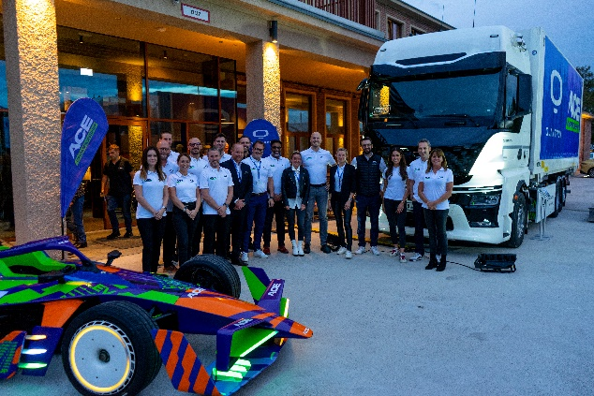 | ACE Championship & QUANTRON Partnerschaft
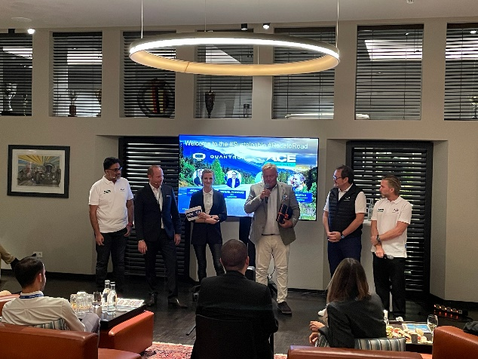 | ACE Championship & QUANTRON Partnerschaft Präsentation  Von links: Dilbagh Gill (Founder & CEO ACE), Andreas Haller (Gründer und Vorstandsvorsitzender QUANTRON), Sara Friedrich (Eventmanagerin QUANTRON), Dr. Christoph Walther (Präsident Drivers & Business Club), Michael Perschke (CEO QUANTRON), Nick Heidfeld (Developement Driver ACE)
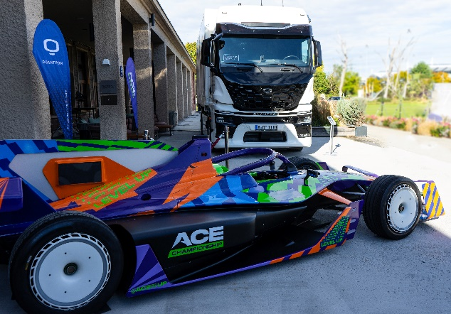 | Vollelektrisches ACE Championship Rennfahrzeug und QUANTRON QHM FCEV AERO mit H2-Antrieb
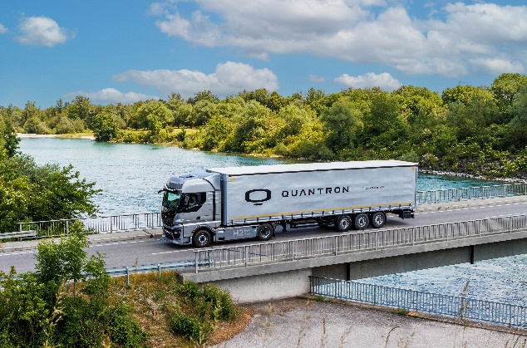 | Der wasserstoff-elektrische QUANTRON QHM FCEV AERO

Technische Daten QUANTRON QHM FCEV AERO
Max. Leistung E-Achse kont./peak | 420 / 550 kW
Simulierte Reichweite | >700 km
Leistung der Brennstoffzelle | 240 kW
Batteriekapazität | 124 kWh
H2-Kapazität | 54 kg

Die Originalbilder in hoher und niedriger Auflösung finden Sie hier: Pressemitteilungen der Quantron AG (https://www.quantron.net/q-news/pr-berichte/)

Über die Quantron AG
Die Quantron AG ist Plattformanbieter und Spezialist für nachhaltigen Personen- und Gütertransport; insbesondere für LKW, Busse und Transporter mit vollelektrischem Antriebsstrang und H₂-Brennstoffzellentechnologie. Das deutsche Unternehmen aus dem bayerischen Augsburg verbindet als Hightech-Spinoff der renommierten Haller GmbH über 140 Jahre Nutzfahrzeugerfahrung mit modernstem E-Mobilitäts-Knowhow und positioniert sich global als Partner bestehender OEMs.
Mit dem Quantron-as-a-Service Ecosystem (QaaS) bietet QUANTRON ein Gesamtkonzept, das alle Facetten der Mobilitätswertschöpfungskette umfasst: QUANTRON INSIDE beinhaltet ein breites Angebot an sowohl Neufahrzeugen als auch Umrüstungen für Bestands- und Gebrauchtfahrzeuge von Diesel- auf batterie- und wasserstoffelektrische Antriebe mit der hoch-innovativen QUANTRON INSIDE Technologie. QUANTRON CUSTOMER SOLUTIONS gewährleistet mit einem europaweiten Netzwerk von 700 Servicepartnern digitale und physische Aftersales-Lösungen sowie ein Serviceangebot für Wartung, Reparatur und Ersatzteile, Telematik- und In-Cloud-Lösungen für Ferndiagnose und Flottenmanagement. Kunden erhalten eine individuelle Beratung zu u. a. maßgeschneiderten Lade- und Tanklösungen, Miet-, Finanzierungs- und Leasingangeboten. In der QUANTRON Academy werden außerdem Schulungen und Workshops angeboten. QUANTRON ENERGY & POWER STATIONS wird zukünftig als Plattform die Produktion und den Vertrieb von grünem Wasserstoff und Strom realisieren. Dafür hat sich die Quantron AG mit starken globalen Partnern zusammengeschlossen. Diese Clean Transportation Alliance bildet gleichzeitig auch einen wichtigen Baustein für die Versorgung von Fahrzeugen mit der notwendigen grünen Lade- und H2-Tank-Infrastruktur.
QUANTRON steht für die Kernwerte RELIABLE, ENERGETIC, BRAVE (zuverlässig, energetisch, mutig). Das Expertenteam des Innovationstreibers für E-Mobilität leistet einen wesentlichen Beitrag zum nachhaltig umweltfreundlichen Personen- und Gütertransport.
Besuchen Sie die Quantron AG auf unseren Social Media Kanälen bei LinkedIn und YouTube. Weitere Informationen unter www.quantron.net

Ansprechpartner:
Jörg Zwilling, Director Global Communications & Business Development Quantron AG, j.zwilling@quantron.net
Stephanie Miller, Marketing & Communications Quantron AG, press@quantron.net

